(S12) – [ PA ] Arbeiten mit dem Computer / د کمپیوټر سره کار کول

Kapitelseite nützliche Sätze … | د څپرکي په پاڼه کې ګټورې جملې
zurück zur Startseite … | بیرته کور پاڼې ته

Verschiedene Sätze für das Arbeiten mit dem Computer … | د کمپیوټر سره کار کولو لپاره مختلف ټکي ...

Höre dir die Sätze an (MP3) .... | جملې واورئ (MP3)
Hast Du eine e-Mail Adresse?  Bitte schreibe sie mir in einer SMS. | ایا تاسو د بریښنالیک آدرس لرئ؟  مهرباني وکړئ ماته په متن پیغام کې ولیکئ.
Dieser USB-Stick enthält mehrere Dateien.  Das sind Web–Dateien im HTML–Format.  Das sind Audio–Dateien im MP3–Format. | دا USB سټیک ډیری فایلونه لري.  دا په HTML ب inه کې ویب فایلونه دي.  دا په MP3 ب inه کې آډیو فایلونه دي.
Lege einen neuen Ordner an.  Lege ein neues Verzeichnis an. | نوی فولډر جوړ کړئ.  نوې لارښود جوړ کړئ.
Kopiere den ganzen Inhalt  in dieses Verzeichnis. | ټول مینځپانګې کاپي کړئ  پدې لارښود کې.
Das überschreibt alle alten Dateien  und fügt neue hinzu. | دا به کوم زاړه فایلونه له سره ولیکي  او نوي اضافه کوي.
Der Stick sollte read–only bleiben.  Das ist Absicht.  (zum Schutz vor Viren, Schadprogrammen) | لرګی باید یوازې د لوستلو لپاره پاتې شي.  دا په قصدي ډول دی.  (د ویروسونو ، مالویر په وړاندې د ساتنې لپاره)
Öffne den Web–Browser  und gib diese Adresse ein: http:// … … | ویب براوزر خلاص کړئ  او دا ادرس دننه کړئ: http: // ……
Fehler bei der Eingabe | د ننوتلو تېروتنه
„Dieses Microsoft-Konto  ist nicht vorhanden.“ (rote Schrift)  --> falsch geschriebene e-Mail Adresse  --> Adresse neu eingeben | "دا د مایکروسافټ حساب دی  شتون نلري. "(سور فونټ)  -> د غلط لیکل شوي بریښنالیک آدرس  -> پته بیا دننه کړئ
Ich brauche deine / eure Hilfe, bitte.  Kannst du mir helfen?  Wer kann mir helfen?  Wer kennt sich damit aus? | زه ستاسو مرستې ته اړتیا لرم ، مهرباني وکړئ.  تاسې زما سره مرسته کولای شی؟  څوک زما سره مرسته کولی شی؟  څوک له دې سره اشنا دي؟

Der Computer startet nicht.  Der Computer arbeitet nicht weiter.  Er scheint im Kreis zu laufen.  Er reagiert nicht auf meine Eingabe. | کمپیوټر پیل نه کوي.  کمپیوټر کار بندوي.  هغه داسې ښکاري چې په حلقو کې ګرځي.  هغه زما پوښتنو ته ځواب نه وایی.
Der Bildschirm bleibt dunkel.  Er zeigt nichts an. | سکرین تیاره پاتې کیږي.  دا هیڅ نه ښیې.
Die Tastatur hat eine falsche Einstellung.  Ich brauche die Tastatur deutsch eingestellt,  „QWERTZ“ und mit Umlauten „ÄÖÜß“ | کیبورډ غلط ترتیب لري.  زه په الماني کې کی بورډ سیټ ته اړتیا لرم ،  "QWERTZ" او د املاټس سره "ÄÖÜß"
Ich habe keine Verbindung mit dem Web. | زه ویب سره هیڅ تړاو نلرم.

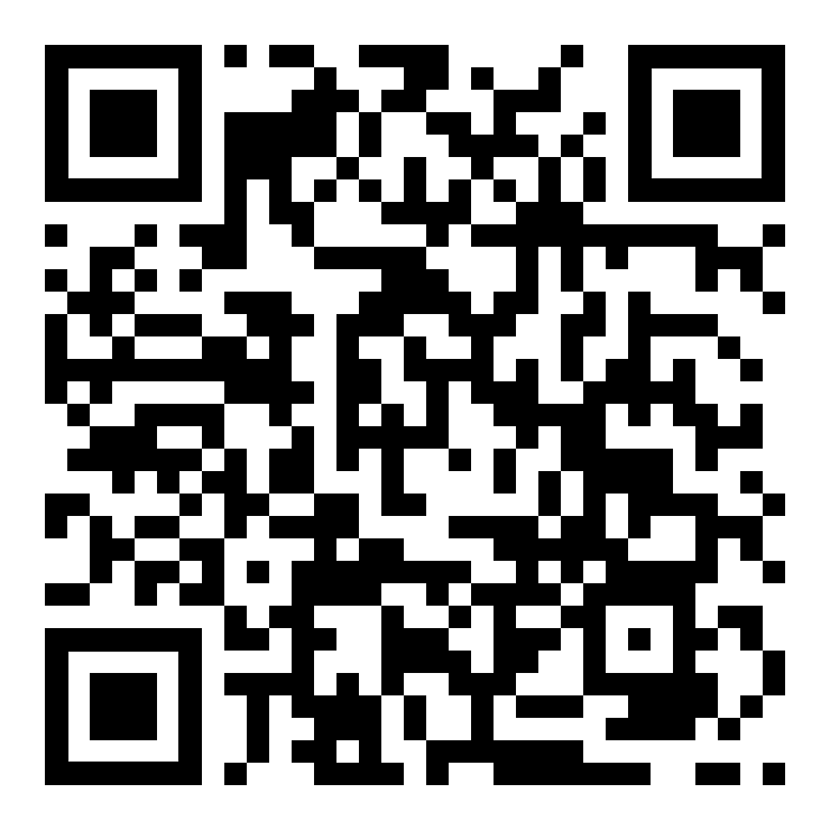 | diese Seite / دا پاڼه  https://www.kleine-deutsch-hilfe.at/S12_PA.htm

په پښتو کې جمله څه ده؟
Hast Du eine e-Mail Adresse?
Bitte schreibe sie mir in einer SMS.
Dieser USB-Stick enthält mehrere Dateien.
Das sind Web–Dateien im HTML–Format.
Das sind Audio–Dateien im MP3–Format.
Lege einen neuen Ordner an.
Lege ein neues Verzeichnis an.
Kopiere den ganzen Inhalt
in dieses Verzeichnis.
Das überschreibt alle alten Dateien
und fügt neue hinzu.
Der Stick sollte read–only bleiben.
Das ist Absicht.
(zum Schutz vor Viren, Schadprogrammen)
Öffne den Web–Browser
und gib diese Adresse ein: http:// … …
Fehler bei der Eingabe
„Dieses Microsoft-Konto
ist nicht vorhanden.“ (rote Schrift)
--> falsch geschriebene e-Mail Adresse
--> Adresse neu eingeben
Ich brauche deine / eure Hilfe, bitte.
Kannst du mir helfen?
Wer kann mir helfen?
Wer kennt sich damit aus?
Der Computer startet nicht.
Der Computer arbeitet nicht weiter.
Er scheint im Kreis zu laufen.
Er reagiert nicht auf meine Eingabe.
Der Bildschirm bleibt dunkel.
Er zeigt nichts an.
Die Tastatur hat eine falsche Einstellung.
Ich brauche die Tastatur deutsch eingestellt,
„QWERTZ“ und mit Umlauten „ÄÖÜß“
Ich habe keine Verbindung mit dem Web.

Wie heißt der Satz auf Deutsch?
ایا تاسو د بریښنالیک آدرس لرئ؟
مهرباني وکړئ ماته په متن پیغام کې ولیکئ.
دا USB سټیک ډیری فایلونه لري.
دا په HTML ب inه کې ویب فایلونه دي.
دا په MP3 ب inه کې آډیو فایلونه دي.
نوی فولډر جوړ کړئ.
نوې لارښود جوړ کړئ.
ټول مینځپانګې کاپي کړئ
پدې لارښود کې.
دا به کوم زاړه فایلونه له سره ولیکي
او نوي اضافه کوي.
لرګی باید یوازې د لوستلو لپاره پاتې شي.
دا په قصدي ډول دی.
(د ویروسونو ، مالویر په وړاندې د ساتنې لپاره)
ویب براوزر خلاص کړئ
او دا ادرس دننه کړئ: http: // ……
د ننوتلو تېروتنه
"دا د مایکروسافټ حساب دی
شتون نلري. "(سور فونټ)
-> د غلط لیکل شوي بریښنالیک آدرس
-> پته بیا دننه کړئ
زه ستاسو مرستې ته اړتیا لرم ، مهرباني وکړئ.
تاسې زما سره مرسته کولای شی؟
څوک زما سره مرسته کولی شی؟
څوک له دې سره اشنا دي؟
کمپیوټر پیل نه کوي.
کمپیوټر کار بندوي.
هغه داسې ښکاري چې په حلقو کې ګرځي.
هغه زما پوښتنو ته ځواب نه وایی.
سکرین تیاره پاتې کیږي.
دا هیڅ نه ښیې.
کیبورډ غلط ترتیب لري.
زه په الماني کې کی بورډ سیټ ته اړتیا لرم ،
"QWERTZ" او د املاټس سره "ÄÖÜß"
زه ویب سره هیڅ تړاو نلرم.

